**ПРАКТИЧЕСКАЯ РАБОТА №8**

Тема: Место верификации среди процессов разработки программного обеспечения.

Цель работы: Изучение основ верификации процессов разработки программного обеспечения.

Ход работы

Задание 1

В «Калькулятор» добавлены новые функции (Рисунки 1.1 – 1.4).

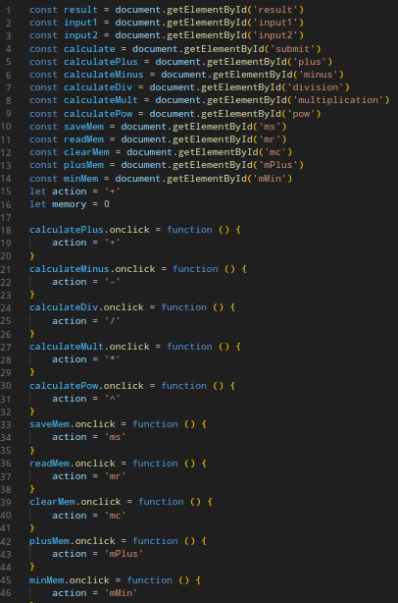

Рисунок 1.1.1 – JavaScript код программы «Калькулятор»

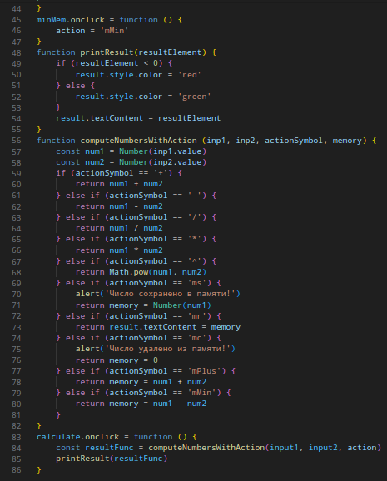

Рисунок 1.1.2 – JavaScript код программы «Калькулятор»

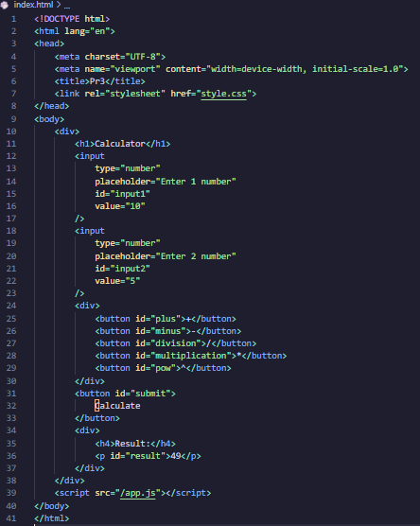

Рисунок 1.2 – HTML-разметка

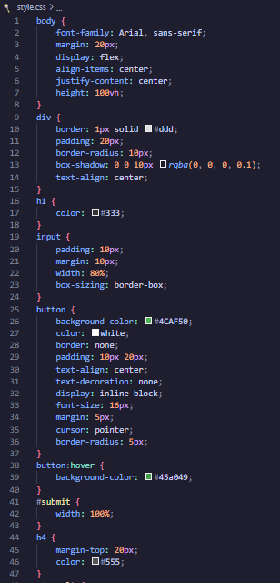

Рисунок 1.3 – CSS-стили

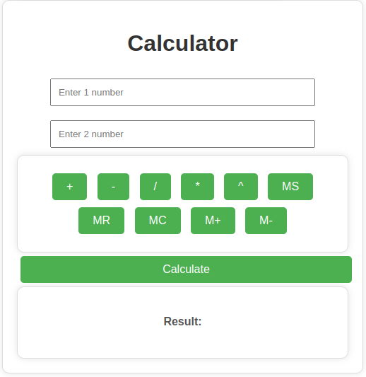

Рисунок 1.4 – Вид программы

Добавлены новые функции для калькулятора: MS - memory save (сохраняет число, введенное в первое поле в ячейку памяти), MR - memory read (выводит сохраненное число в поле «Result»), MC - memory clear (очищает память), M+ - memory plus (к сохранненому числу в памяти прибавляет число из второго поля), M- - memory minus (число, введенное во второе поле отнимается от сохраненного числа) (Рисунок 1.5).

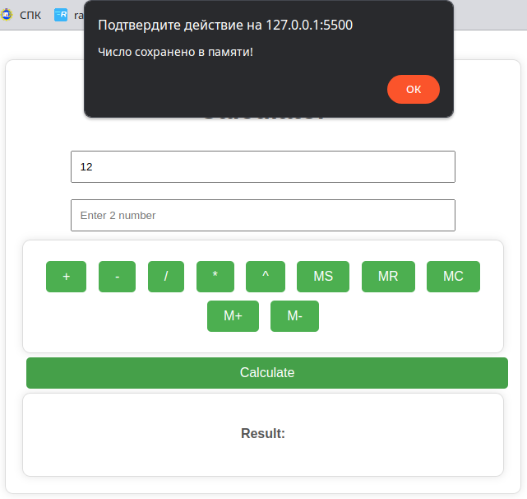

Рисунок 1.5 - Тестирование новых функций

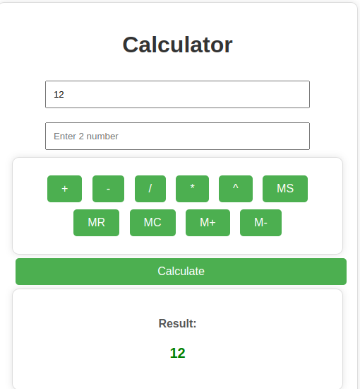

Рисунок 1.6 - Работа функции MR

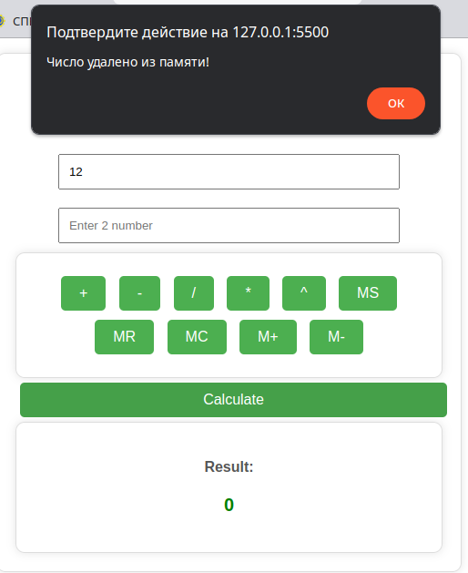

Рисунок 1.7 -Результат работы функции MC

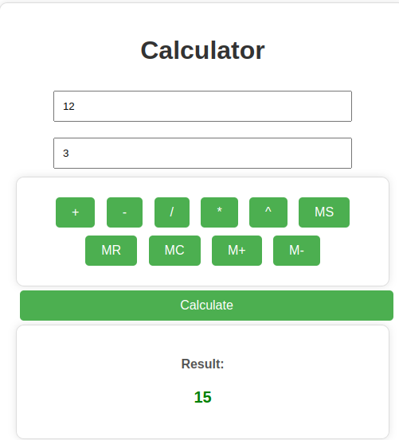

Рисунок 1.8 - Результат работы функции M+

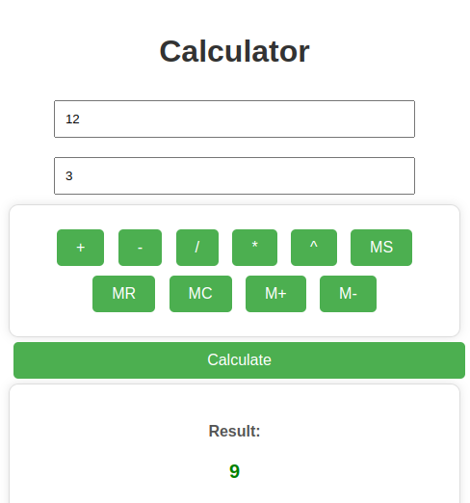

Рисунок 1.9 - Результат работы функции M-